簡単に機器と接続できるアセットパフォーマンスモニター
ABB Ability™ B&RクラウドアプリケーションがOEMに新たな機会を開きます
アセットパフォーマンスモニターは、ABBの産業の壁を越えて統一されたデジタルソリューションオファリングであるABB AbilityTMをベースとした、B&R初のクラウドアプリケーションです。現場にある全機器の信頼性のある概観を提供することにより、OEMは潜在的な改善を特定し、サービス事業を次のレベルに上げ、新しいビジネスモデルと収益源を開拓することができます。

クロック付近で、アセットパフォーマンスモニターは生産速度、エネルギー消費量、温度に関するデータを提供します。ユーザは、必要な情報を定義することができ、アプリケーションは、装置全体の有効性などの主要な性能指標 (KPI: key performance indicator) を自動的に計算し、改善の機会を提供します。 クラウドアプリケーションは、マシンデータを取集し、それを明確に編成されたダッシュボードに表示します。次いで、このデータを使用して、十分にターゲットを絞った機器アップグレードを実施し、お客さまへ次のレベルのサービスを提供することができます。
オープン・アーキテクチャ
機器または生産ラインからデータを収集するために、エッジデバイスが現場に設置されます。OPC UAを介してマシンコントローラからデータを受信し、MQTTプロトコルを使用してクラウドに渡します。エッジデバイスはABB Ability™クラウドへの接続を自動的に確立し、必要なソフトウェアをインストールします。ユーザ名とパスワードでログインするだけで、OEMはアセットパフォーマンスモニターとそのすべての機能にアクセスできます。
ABB Ability™プラットフォーム
B&RのクラウドアプリケーションはABB Ability™上で実行されます。セキュリティおよびデータの完全性は、最新のセキュリティ規格および転送プロトコルによって保証されます。Microsoft Azureインフラストラクチャは、世界中のABB Ability™サービスへの信頼できるアクセスを保証します。このサービスには、人工知能と機械学習を特徴とする将来のクラウドアプリケーションのすべての前提条件が含まれています。

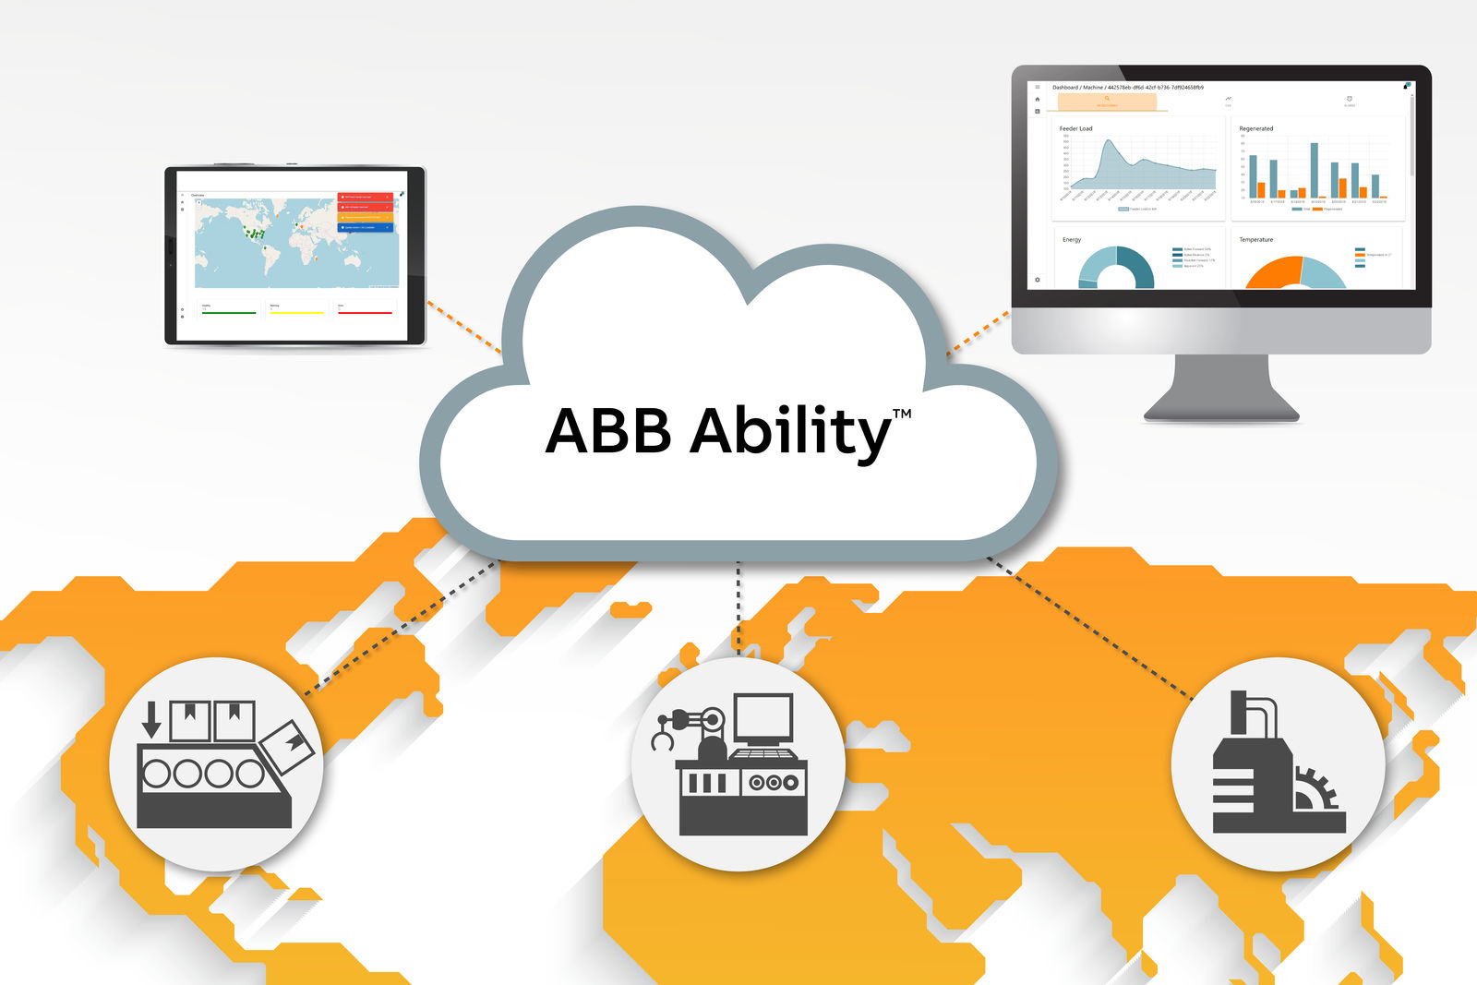
クラウドアプリケーションは、24時間にわたりマシンデータを取集し、それを明確に編成されたダッシュボードに表示します。

B&Rについて
ABBグループの一員であるB&Rは、オーストリアに本社を置く産業オートメーションのグローバルリーダーです。 B&Rは、最先端のテクノロジーと先進的なエンジニアリングを組み合わせ、あらゆる産業のお客様に、マシンおよびファクトリーオートメーション、モーションコントロール、HMI、統合型安全技術など、トータルソリューションを提供しています。OPC UA、POWERLINK、openSAFETYなどのIIoT通信規格やAutomation Studioソフトウェアにより、B&Rは常にオートメーションエンジニアリングの未来を再定義しています。よりいっそうの工程簡素化と、お客様の期待を超えたいというコミットメントに支えられ、B&Rは産業オートメーションの最前線を走り続けています。
より詳細な情報については、www.br-automation.com/ja をご覧ください。

